Photo du reportage 1 vue de XnView MP sur mon poste Windows 7 (issue du zip que je vous ai envoyé) :

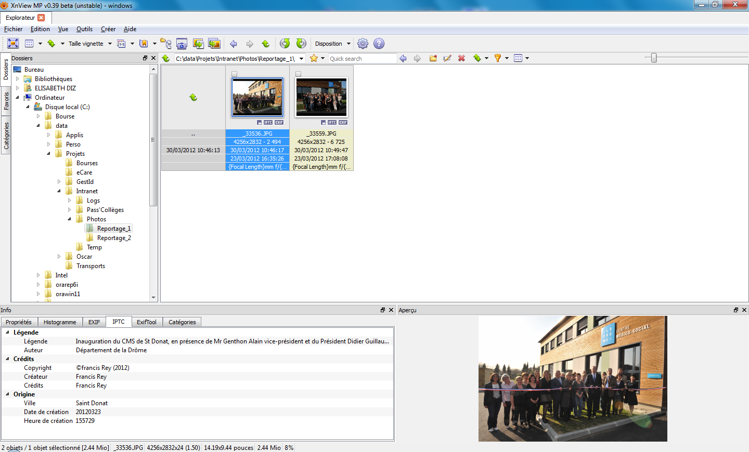

Photo du reportage 2 vue de XnView MP sur mon poste Windows 7 (issue du zip que je vous ai envoyé) :

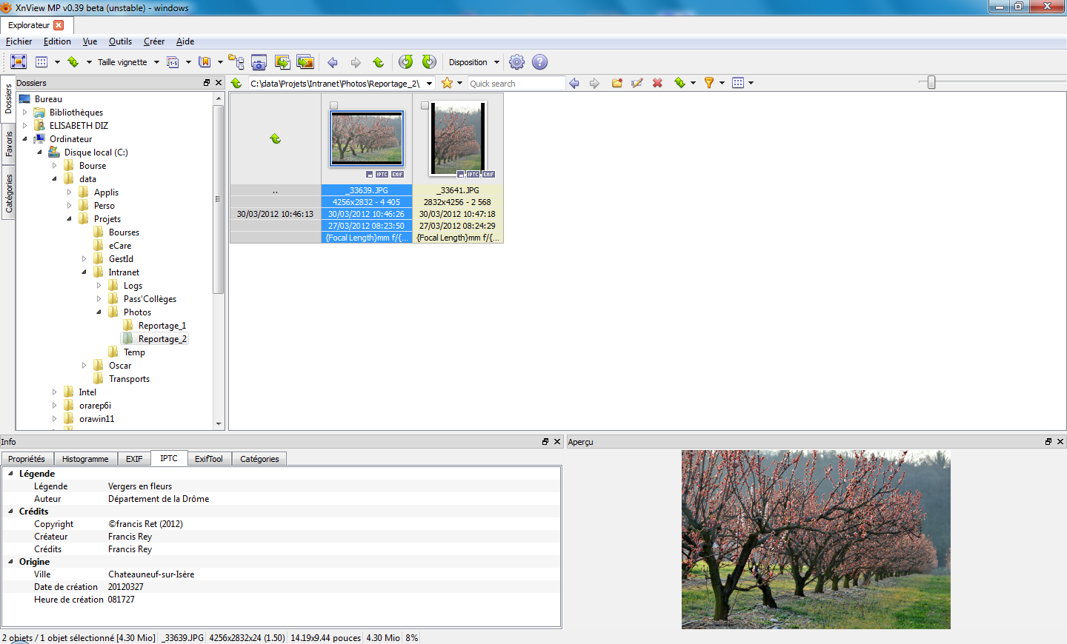

➔ L’information Auteur dans Légende est bien la même pour les 2 photos

